ODGOJNO – OBRAZOVNO PODRUČJE: KOMUNIKACIJA
1. ZADATAK: ZAOKRUŽI TRAŽENI SLOG!
JAAAAAA

JA TI ON JA | ON JA | JA
TI ON JA TI | JA ON | JA
ON JA TI JA | JA TI | ON
JA ON TI JA | JA TI | TI
ON ON JA TI | ON TI | JA
ON JA JA JA | TI JA | JA
TI JA ON JA | TI ON | JA
TI TI ON JA | ON ON | JA
TI JA JA ON JA JA |  | TI
ON JA ON ON JA JA |  | JA

2. ZADATAK: SPOJI ISTO:

TO
MI
TI
TE
TU
MU
TA
VO
TE
ME
MI
TO
MU | MA
MA | TI
ME | VI
MO | TU
VO | MO
VI | TA
LA SU
3. ZADATAK: PRONAĐI SLOG I NADOPUNI RIJEČ!
 | BA
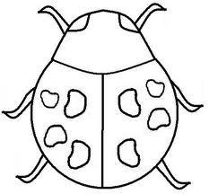 |  | BA
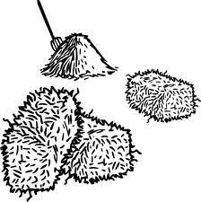 | BA
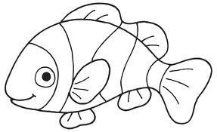 |  | BA
 | BA
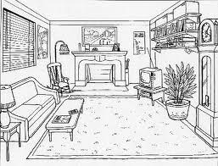 |  | BA

BU | RA | KA | LA | SO | RI

4. ZADATAK: POGLEDAJ SLIKE I NAPIŠI RIJEČI!

________ ________ ________

   

  

  

  

